Veselá farma Čtyřlístek pořádá pro děti
Příměstský tábor se zvířátky na farmě v Nemojově
Tábor je určen pro děti od 6 let
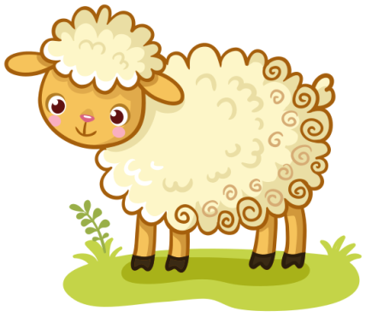
Datum konání : 14.8.2023 – 18.8.2023
Na co se můžete těšit?
- Péče o domácí zvířátka, jejich krmení
- Mazlení se zvířátky, procházky
- Hry a soutěže se zvířátky i bez nich
- Další doprovodný program dle počasí

Cena: 2900,- Kč

Přihlášky a více info:
Marta Jandáková Tauchmanová
Tel.: 603861408
e-mail.: tauchmanovamarta@seznam.cz
www. majata.webnode.cz

603861408 | 603861408 | 603861408 | 603861408 | 603861408 | 603861408 | 603861408 | 603861408 | 603861408 | 603861408

